EIC7700 AI NAS 板卡识别与烧录指南
硬件识别 · 启动模式 · 烧录流程 · 常见问题

文档定位
本文档面向开发板调试、烧录和基础验收场景，用于快速识别接口、设置拨码、完成 boot/root 镜像烧录，并对常见问题给出处理路径。
适用对象：硬件调试人员、软件测试人员、现场支持人员。
文档范围：本文档用于说明 EIC7700 AI NAS 板卡接口识别、启动拨码、镜像烧录、串口连接、软件包安装与常见问题处理。

目录
1. 硬件接口识别
2. 启动模式与拨码设置
3. 烧录流程
4. Windows 串口驱动与工具
5. 软件包安装与基础功能检查
6. 扩展测试项目与性能验证
7. 已知问题与 FAQ

1.1 关键接口说明——正面
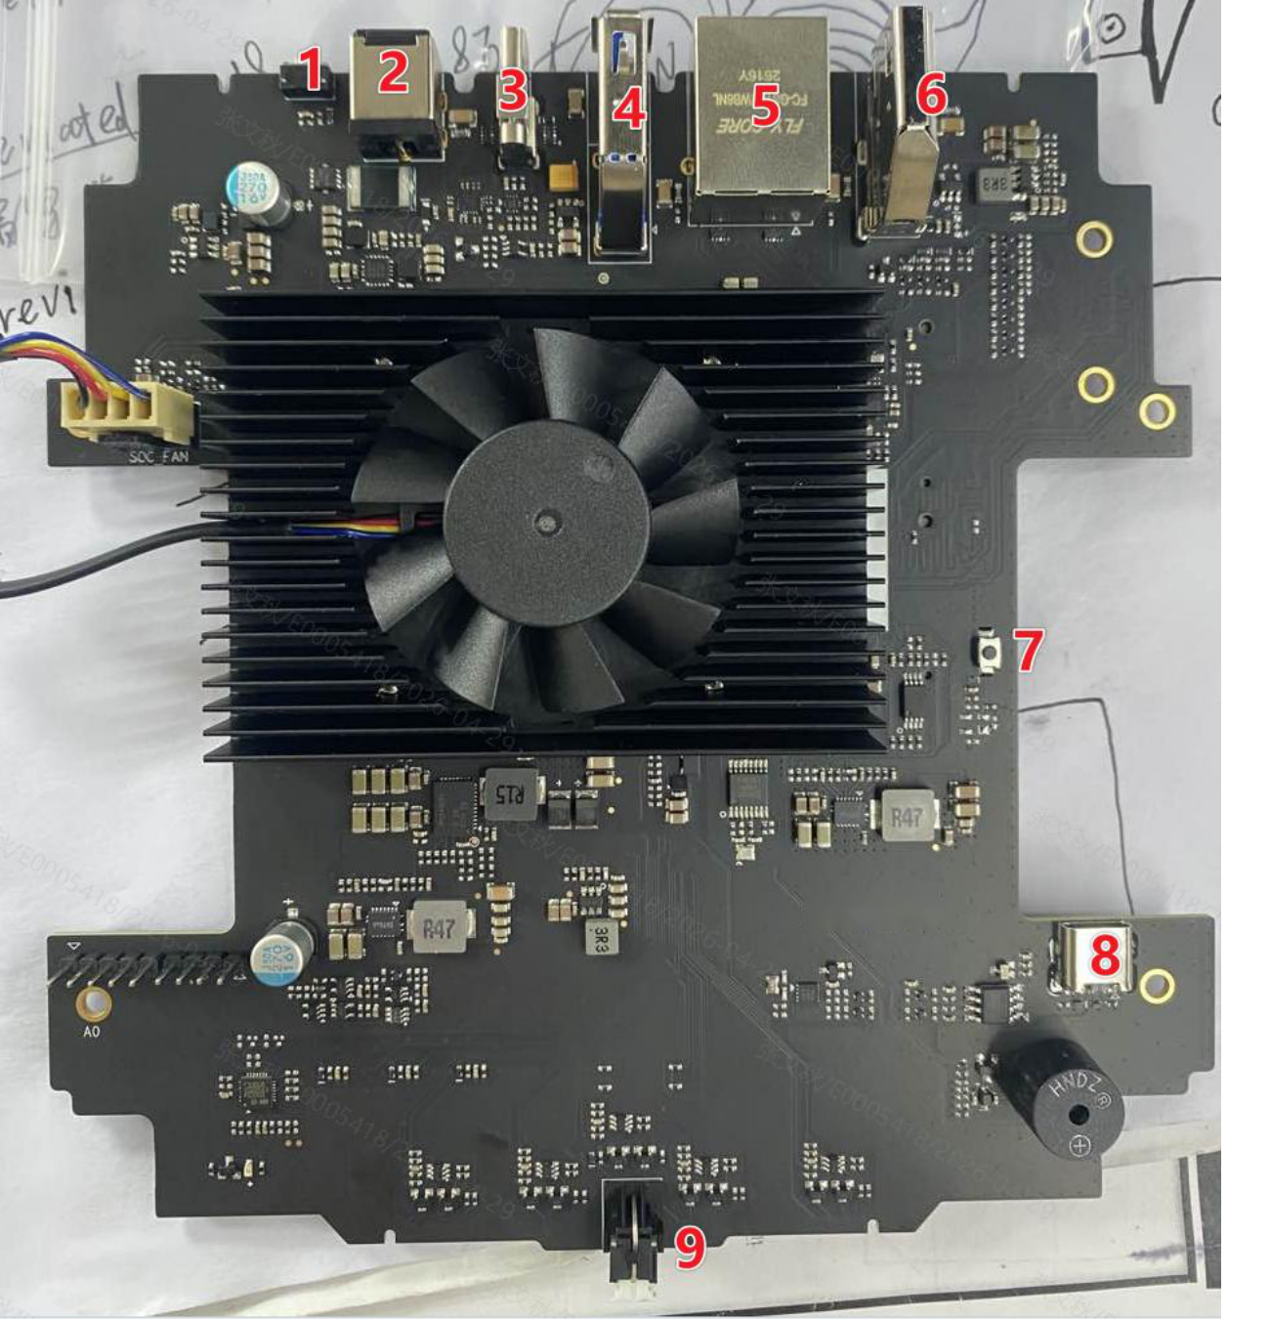 | 正面接口速查
  编号 | 接口/按键 | 用途说明
  1 | 恢复出厂设置 | 恢复板卡出厂配置，操作前需确认不会影响当前环境。
  2 | DC 电源接口 | 连接外部 DC 电源适配器。
  3 | USB0 Type-C 接口（Host Only） | USB 烧录/连接电脑时优先确认此接口。
  4 | USB1 Type-A 接口（Host Only） | 连接 U 盘、键鼠等 USB 外设。
  5 | 千兆网口 | 用于有线网络、SSH 登录、网络连通性验证。
  6 | HDMI 2.0 接口 | 连接显示器，验证图形界面与分辨率。
  7 | 复位按键 | 系统异常或烧录完成后可用于 reset 重启。
  8 | Debug UART 转 USB Type-C 接口 | 串口调试接口，用于查看启动日志和进入 U-Boot。
  9 | 电源开关 | 按下后上电启动；长按可用于关机/重启场景。

1.2 关键接口说明——背面
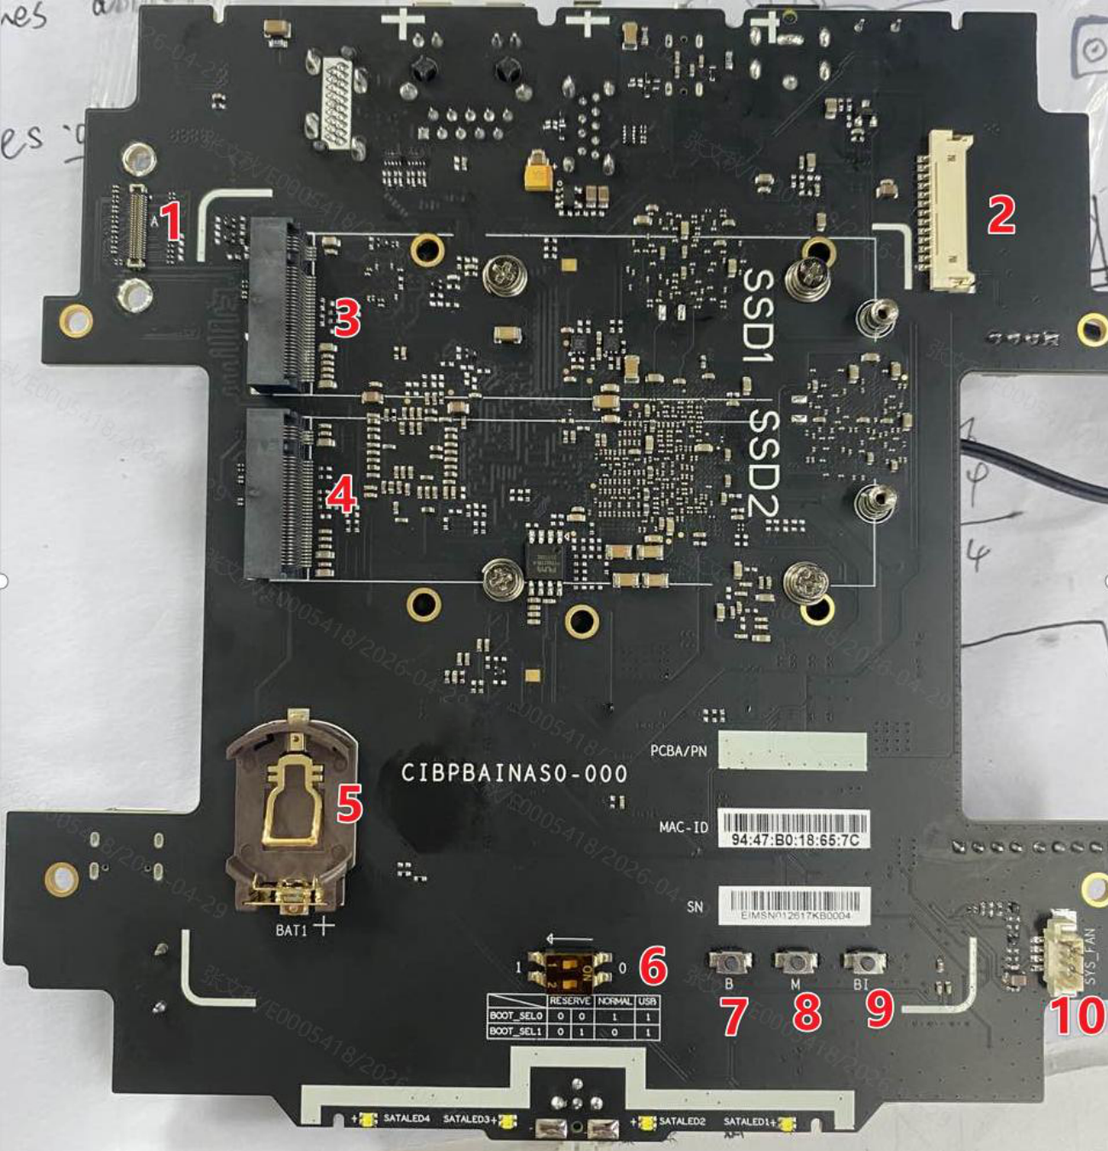 | 背面接口速查
  编号 | 接口/按键 | 用途说明
  1 | 背板高速信号连接器 | 连接背板高速信号。
  2 | 背板电源连接器 | 连接背板供电。
  3 | NVMe 接口 | 连接 NVMe SSD，用于存储或系统盘测试。
  4 | NVMe 接口 | 第二路 NVMe 接口。
  5 | RTC 电池接口 | 连接 RTC 电池。
  6 | BOOT MODE 切换拨码开关 | 用于切换 USB 烧录、SPI 启动等启动模式。
  7 | 用户自定义 GPIO 按键 | 用户按键，可结合驱动/应用验证。
  8 | 用户自定义 GPIO 按键 | 用户按键，可结合驱动/应用验证。
  9 | 用户自定义 GPIO 按键 | 用户按键，可结合驱动/应用验证。
  10 | 机壳风扇连接器 | 连接机壳风扇。

2. 启动模式与拨码设置
使用原则
调整 BOOT_SEL0/BOOT_SEL1 前请断电；完成烧录后按目标启动模式恢复拨码，再通过 reset 或电源键重启。
模式 | BOOT_SEL0 | BOOT_SEL1 | 操作说明
USB 烧录模式 | 1 侧 | 1 侧 | 电脑连接 USB0 Type-C 接口后上电；主机侧出现 WIN2030 磁盘，用于复制启动文件。
SPI 启动模式 | 0 侧 | 1 侧 | 插入电源并按电源键，等待串口打印启动日志。

USB 烧录模式示意  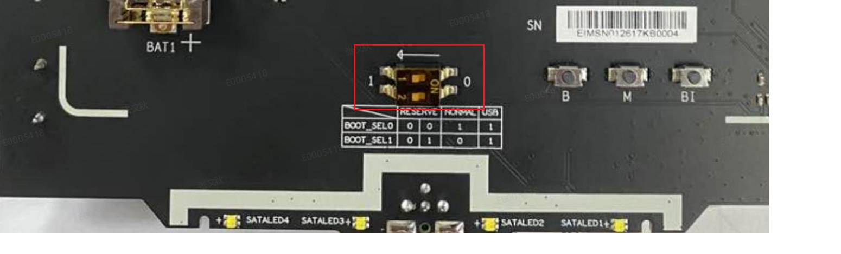  BOOT_SEL0=1，BOOT_SEL1=1 | SPI 启动模式示意  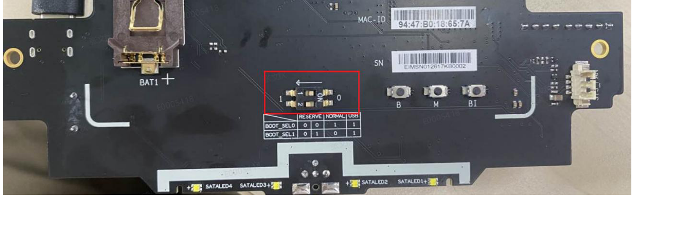  BOOT_SEL0=0，BOOT_SEL1=1

2.1 如何进入 USB 烧录模式
操作步骤
- 将 BOOT_SEL0 与 BOOT_SEL1 均拨至 1 侧。
- 电脑连接板卡 USB0 Type-C 接口。
- 插入电源并按下电源键；主机侧出现 WIN2030 磁盘后，将启动文件复制到该磁盘。
- 等待串口打印，观察 DDR Training 结果。
项目 | BOOT_SEL0 | BOOT_SEL1
拨码位置 | 1 侧 | 1 侧

注意：DDR Training PASS 后蜂鸣器响一声；Training Fail 时蜂鸣器间隔响 5 次。

2.2 如何进入 SPI 启动模式
操作步骤
- 将 BOOT_SEL0 拨至 0 侧，BOOT_SEL1 拨至 1 侧。
- 插入电源并按下电源键。
- 通过串口工具观察启动日志。
项目 | BOOT_SEL0 | BOOT_SEL1
拨码位置 | 0 侧 | 1 侧

注意：DDR Training PASS 后蜂鸣器响一声；Training Fail 时蜂鸣器间隔响 5 次。

3. 烧录流程
适用场景
Bootloader 烧录分为 ：
1、recover 自动模式烧录 （通过主机/USB/U-Boot 升级 boot 与 root 文件系统镜像的流程。首次烧录、正常升级、bootloader 被破坏后的恢复均应按现场状态选择对应步骤。）
2、usb 手动烧录（适用于非首次烧录bootloader ，uboot 正常可以进入的 可直接跳转到3.3章节）

3.1 烧录准备与主机侧识别
第一步是需要拨码将设备变成usb 模式如下图
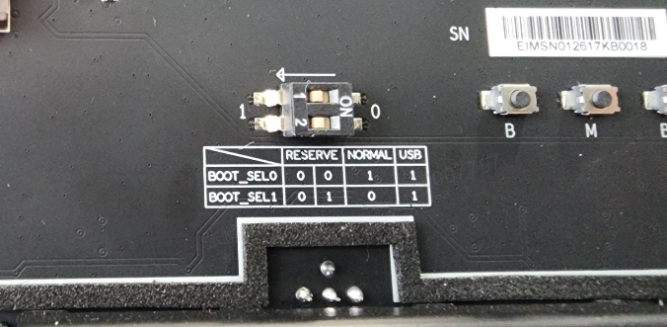
图 3-1：USB 烧录模式拨码示意（BOOT_SEL0=1，BOOT_SEL1=1）
在 Linux 主机上连接板卡后，可通过 lsblk 观察新出现的设备，例如 /dev/sdb。请务必确认设备号，避免误操作主机系统盘。

第二步与主机相连 使用type c 线缆（一端 type c 一端 usb即可）
USB 模式下，Type-C 线缆需要连接到主机，用于主机侧识别 WIN2030 磁盘并拷贝烧录文件。
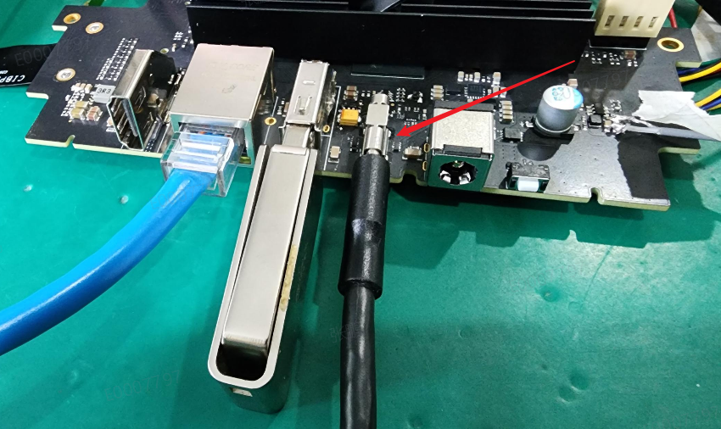
图 3-2：USB 模式 Type-C 线缆连接主机拷贝文件

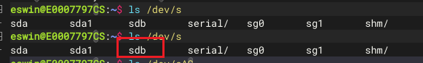
图 3-3：Linux 主机侧识别到 /dev/sdb 示例
第三步 recover 模式烧录过程（举例为对端为linux 主机 如windows 主机 需要 CH347 串口驱动 ）

# 示例：挂载板卡枚举出来的磁盘
mkdir -p ~/sdb
sudo mount /dev/sdb ~/sdb

# 示例：复制 recovery bootloader 文件
sudo cp -r recovery_nsign_bootloader_secboot_ddr.bin ~/sdb/
sync
sudo umount ~/sdb
风险提示
上面的 /dev/sdb 仅为示例。实际环境中请先通过 lsblk -f、dmesg | tail 或容量信息确认设备，避免把文件复制到错误磁盘。

3.2 recovery bootloader 烧录成功后处理
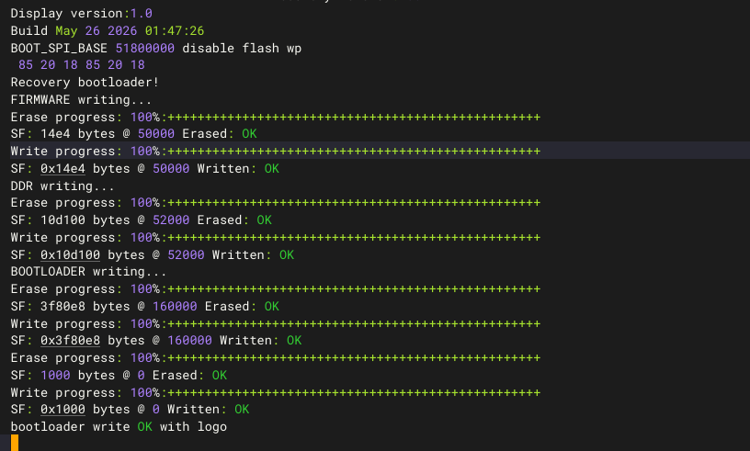
图 3-4：bootloader 写入 OK 示例
烧录成功后，将拨码恢复为目标启动模式；若需从 SPI 启动，请将 BOOT_SEL0 拨至 0 侧、BOOT_SEL1 拨至 1 侧，然后点击板卡正面的 reset 按键（正面编号 7），或长按电源按钮重启。
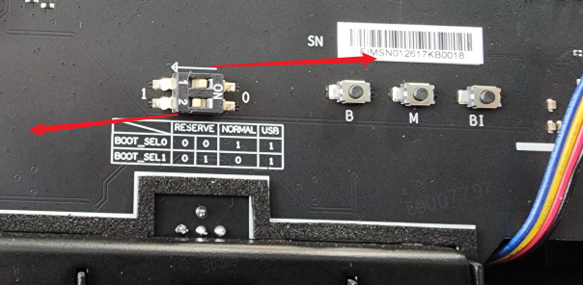
图 3-5：烧录完成后拨码恢复与 reset 示例

3.3 进入 U-Boot 并继续烧录系统
设备启动过程中，在串口出现对应启动信息时按 Ctrl + C，可打断启动流程并进入 U-Boot 命令行。
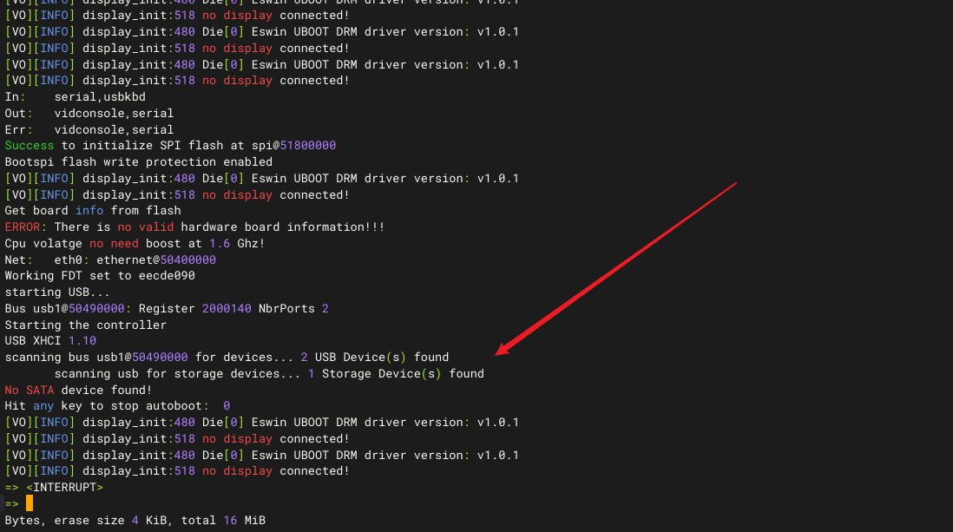
图 3-6：启动过程中按 Ctrl + C 进入 U-Boot 示例

U 盘文件准备
- nsign_bootloader_secboot_ddr.bin （示例文件名，按实际版本替换）
- recovery_nsign_bootloader_secboot_ddr.bin （示例文件名，按实际版本替换）
- boot-eic7700-ai-nas-20260515-063302.ext4（示例文件名，按实际版本替换）
- root-eic7700-ai-nas-20260515-063302.ext4（示例文件名，按实际版本替换）
补充说明：USB 盘烧录时，将准备好的 U 盘接入下图箭头所示位置；进入 U-Boot 后按实际目录与文件名执行后续烧录命令。
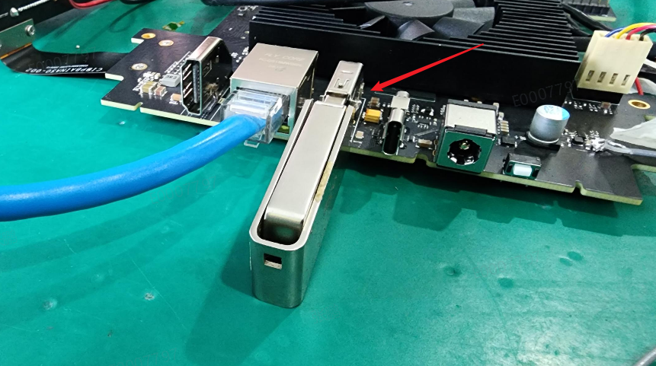
图 3-7：USB 盘烧录 U 盘接入位置

U-Boot 烧录命令
setenv stdout serial
ext4load usb 0 0x100000000 0526bootloader/nsign_bootloader_secboot_ddr.bin
es_burn write 0x100000000 flash
es_fs update usb 0 boot-eic7700-ai-nas-20260515-063302.ext4 mmc 0:1
es_fs update usb 0 root-eic7700-ai-nas-20260515-063302.ext4 mmc 0:3
命令说明
setenv stdout serial 用于降低串口粘贴命令时丢字符的概率；0526bootloader 是 U 盘中的目录名示例，实际执行时需按真实目录调整。

3.4 烧录过程截图与完成确认
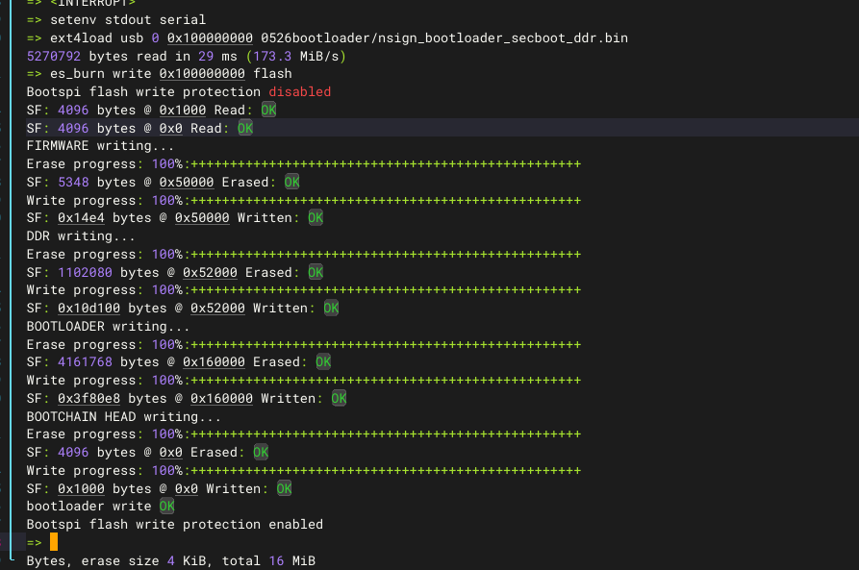
图 3-8：U-Boot 中执行 bootloader 写入示例
当 boot、root 文件系统镜像均显示写入成功后，输入 reset 重启系统，完成整套烧录流程。
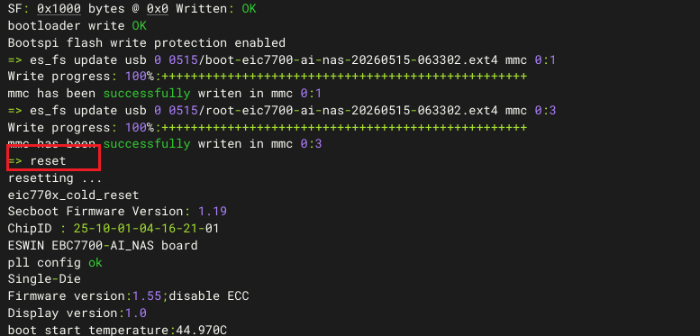
图 3-9：boot/root 文件系统写入成功并 reset 示例

烧录完成后的基本确认
- 串口日志中无明显 bootloader/kernel panic 或文件系统挂载失败。
- U-Boot 日志中的编译时间与本次烧录版本一致。
- 内核启动日志中的版本时间与镜像包一致。
- 系统可正常登录，网络、USB、存储设备均可识别。

4. Windows 串口驱动与 MobaXterm 配置
Windows 系统首次连接该板卡时，可能需要安装 CH347 串口驱动。安装完成后重新连接串口线，并使用 MobaXterm 打开串口会话。
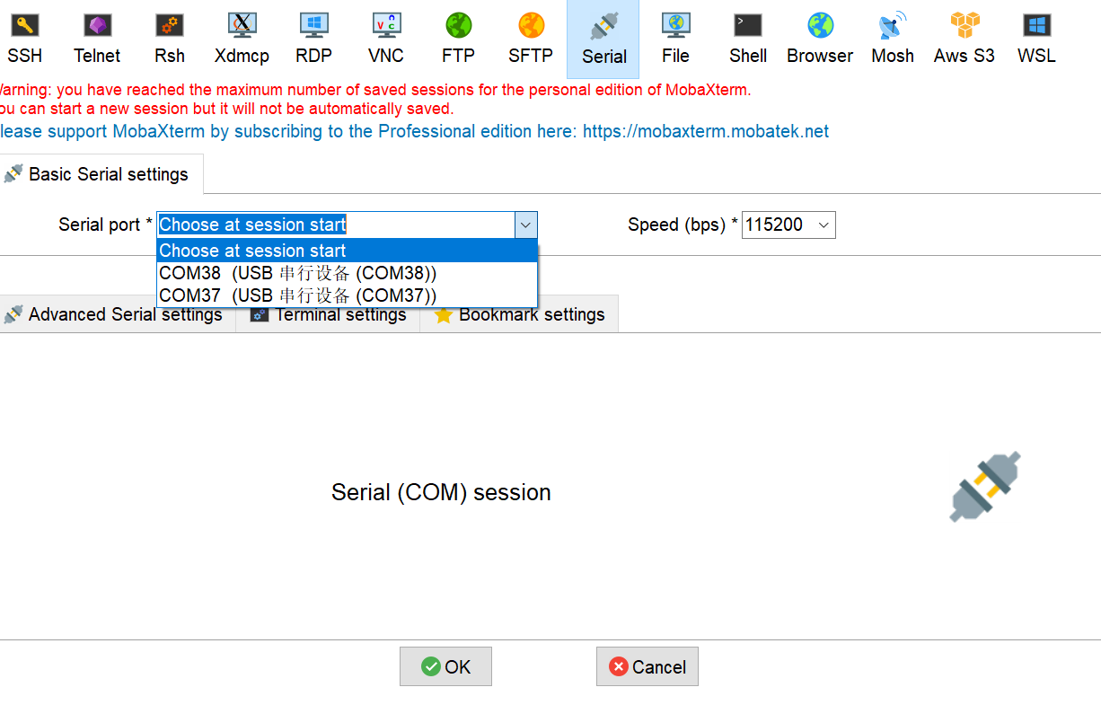
图 4-1：MobaXterm 串口会话配置示例
- 安装 CH347SER.EXE 串口驱动。
- 通过 Debug UART Type-C 接口重新连接板卡与计算机。
- 打开 MobaXterm，选择 Serial 会话。
- 选择对应 COM 口，波特率建议使用 115200。
- 进入串口后，按本文档烧录或启动流程继续操作。

5. 软件包安装与基础功能检查

5.1 Deb 包安装
官方可提供基础 deb 包，例如 es-sdk-npu、es-sdk-video、es-sdk-ak 等，用于启用 NPU、视频、音频等基础软件能力。
# 1. 本地 deb 安装（可下载到板卡，或通过 U 盘复制到板卡）
sudo dpkg -i ./*.deb

# 2. 如出现依赖问题或 iU 状态，执行依赖修复
sudo apt --fix-broken install -y

# 3. 配置所有已解包但未配置完成的软件包
sudo dpkg --configure -a

# 4. 检查是否仍有异常包
sudo dpkg --audit

5.2 基础项目检查表
模块 | 分类 | 测试项 | 结果 | 备注
M1 | 启动&基础能力 | 镜像烧录成功 | Pass
M1 | 启动&基础能力 | bootloader.bin 烧录并启动成功 | Pass
M1 | 启动&基础能力 | recovery_bootloader 烧录并启动成功 | Pass
M1 | 启动&基础能力 | 系统正常启动 | Pass
M1 | 启动&基础能力 | 登录正常 | Pass
M1 | 启动&基础能力 | uname 正确 | Pass
M1 | 启动&基础能力 | 有线网络可用 | Pass
M1 | 启动&基础能力 | USB 识别正常 | Pass
M1 | 启动&基础能力 | 存储挂载正常（SATA/eMMC/PCIe） | Pass
M1 | 启动&基础能力 | 图形界面正常 | Pass
M1 | 启动&基础能力 | 分辨率正常 | Pass
M1 | 启动&基础能力 | 鼠标/键盘正常 | Pass

5.3 sys 频率及电压检查
根据当前板卡基础验收记录，补充 sys 类频率及电压检查项；该项用于确认默认电压、CPU/NPU 最高频率是否符合版本规格。
case | description | Note
sys | 频率及电压检查，默认是以下规格  cpu_vdd：0.8V  soc_vdd：0.8V  ddr_vdd：0.8V  cpu max frequency：1.4G  NPU_VDD：0.8V | NPU_VDD 待机 0.7V、运行 0.8V 之后 要改成 待机也是0.8V（修改验证中，之后的版本会有体现）

6. 扩展测试项目与性能验证
本章节整理本次新增的板卡存储兼容性、RAID0 多盘 FIO 场景及 UnixBench 基础性能验证结果，用于补充前述烧录和基础功能检查结论。

6.1 存储介质兼容性与基础 FIO 验证
已覆盖机械硬盘、SATA SSD、M.2/NVMe SSD 及其他存储介质。测试内容以基础 FIO 读写验证为主，当前未观察到读写异常或设备识别异常。
序号 | 存储型号 | 类型 | 测试内容 | 结果
1 | TOSHIBA HDWG740UZSVC | 机械硬盘 | 基础 FIO 读/写验证 | 未见异常
2 | SK hynix BC511 HFM256GDJTNI-82A0A | M.2 SSD | 基础 FIO 读/写验证 | 未见异常
3 | Fanxiang S500Pro 256GB | M.2 SSD | 基础 FIO 读/写验证 | 未见异常
4 | Fanxiang S690 500GB | M.2 SSD | 基础 FIO 读/写验证 | 未见异常
5 | U330 | Usb 存储设备 | 基础 FIO 读/写验证 | 未见异常
6 | HP SSD S650 240GB | SATA SSD | 基础 FIO 读/写验证 | 未见异常
7 | Samsung SSD 870 EVO 250GB | SATA SSD | 基础 FIO 读/写验证 | 未见异常
8 | WD Green 2.5 240GB | SATA SSD | 基础 FIO 读/写验证 | 未见异常
9 | J.ZAO 5 SERIES 256GB SSD | SSD | 基础 FIO 读/写验证 | 未见异常
10 | SAMSUNG MZQLB960HBJR-00W07 | NVMe SSD | 基础 FIO 读/写验证 | 未见异常
11 | ZHITAI Ti600 1TB | NVMe SSD | 基础 FIO 读/写验证 | 未见异常

6.2 多盘 FIO 与 RAID0 验证
在系统中安装 mdadm 后，使用 4 块 SATA/SCSI 盘与 2 块 NVMe 盘组成 6 盘 RAID0，用于多盘并发读写和大容量存储验证。
sudo apt install -y mdadm
cat /proc/mdstat
sudo mdadm --detail /dev/md0
检查项 | 结果
RAID 级别 | RAID0
阵列设备 | /dev/md0
成员盘 | /dev/sda、/dev/sdb、/dev/sdc、/dev/sdd、/dev/nvme0n1、/dev/nvme1n1
阵列容量 | 15.24 TiB / 16.76 TB
Chunk Size | 512K
阵列状态 | clean
Active / Working / Failed Devices | 6 / 6 / 0
测试结论 | 6 盘 RAID0 建组成功，成员盘均为 active sync，基础多盘 FIO 读写未见异常

6.2.1 RAID0 FIO 性能测试汇总（表格已直接嵌入）
以下内容来自《RAID0_fio性能测试汇总》表格，已转换为 Word 表格直接插入到 6.2 之后，作为多盘 RAID0 验证的补充数据。
表 6-2-1 RAID0 FIO 核心指标汇总
项目 | 结果 | 说明
RAID挂载点 | /raid0 | 测试基于文件系统 /raid0/fio_raid0_full_test.bin
RAID设备 | /dev/md0 | 6盘 RAID0：4块 SATA HDD + 2块 NVMe
测试时长 | 60s / case | 本次上传日志为 60s/case；
顺序只写 | 1637 MiB/s | 1M block，write
顺序只读 | 1189 MiB/s | 1M block，read
顺序读写合计 | 922 MiB/s | 50:50，读+写合计
随机只写 | 12.50 MiB/s / 3211 IOPS | 4K randwrite
随机只读 | 4.32 MiB/s / 1105 IOPS | 4K randread
整体状态 | 7/7 PASS | 各 case ret=0，err=0

表 6-2-2 RAID0 FIO Case 明细：基础信息与执行状态
序号 | Case ID | 测试项 | 类型 | rw | bs | 读比例% | 写比例% | 时长(s) | ret | err | 状态
1 | 01_seq_write_1M | 顺序只写 | 顺序 | write | 1M | 0 | 100 | 60.131 | 0 | 0 | PASS
2 | 02_seq_read_1M | 顺序只读 | 顺序 | read | 1M | 100 | 0 | 60.088 | 0 | 0 | PASS
3 | 03_seq_rw_1M_50_50 | 顺序读写 50:50 | 顺序 | rw | 1M | 50 | 50 | 60.227 | 0 | 0 | PASS
4 | 04_randwrite_4K | 随机只写 | 随机 | randwrite | 4K | 0 | 100 | 60.024 | 0 | 0 | PASS
5 | 05_randread_4K | 随机只读 | 随机 | randread | 4K | 100 | 0 | 60.211 | 0 | 0 | PASS
6 | 06_randrw_4K_50_50 | 随机读写 50:50 | 随机 | randrw | 4K | 50 | 50 | 60.119 | 0 | 0 | PASS
7 | 07_randrw_4K_30_70 | 随机读写 3:7 | 随机 | randrw | 4K | 30 | 70 | 60.117 | 0 | 0 | PASS

表 6-2-3 RAID0 FIO Case 明细：性能数据
序号 | Case ID | 测试项 | 读BW(MiB/s) | 写BW(MiB/s) | 总BW(MiB/s) | 读IOPS | 写IOPS | 总IOPS | 读IO量(GiB) | 写IO量(GiB) | 状态
1 | 01_seq_write_1M | 顺序只写 |  | 1637 | 1637 |  | 1637 | 1637 |  | 96.1 | PASS
2 | 02_seq_read_1M | 顺序只读 | 1189 |  | 1189 | 1188 |  | 1188 | 69.8 |  | PASS
3 | 03_seq_rw_1M_50_50 | 顺序读写 50:50 | 458 | 464 | 922 | 457 | 463 | 920 | 26.9 | 27.3 | PASS
4 | 04_randwrite_4K | 随机只写 |  | 12.5 | 12.5 |  | 3211 | 3211 |  | 0.735 | PASS
5 | 05_randread_4K | 随机只读 | 4.319 |  | 4.319 | 1105 |  | 1105 | 0.254 |  | PASS
6 | 06_randrw_4K_50_50 | 随机读写 50:50 | 3.448 | 3.465 | 6.913 | 882 | 887 | 1769 | 0.202 | 0.203 | PASS
7 | 07_randrw_4K_30_70 | 随机读写 3:7 | 2.576 | 6.008 | 8.584 | 659 | 1537 | 2196 | 0.151 | 0.353 | PASS

表 6-2-4 测试环境与 RAID 配置
配置项 | 值 | 备注
测试目录 | /raid0 | RAID0 挂载目录
测试文件 | /raid0/fio_raid0_full_test.bin | fio 文件测试路径
测试时长 | 60s / case | 本次日志记录
测试大小 | 80G | fio size 参数
ioengine | posixaio | 板端 fio 使用 posixaio
iodepth | 32 | 队列深度
numjobs | 8 | 并发 job 数
文件系统容量 | 16T / 已用 41G / 可用 15T | df -h /raid0

表 6-2-5 RAID0 成员盘清单
设备 | 型号 | 容量 | 接口 | 挂载/归属
sda | TOSHIBA HDWG740UZSVC | 3.6T | sata | /raid0
sdb | TOSHIBA HDWG740UZSVC | 3.6T | sata | /raid0
sdc | TOSHIBA HDWG740UZSVC | 3.6T | sata | /raid0
sdd | TOSHIBA HDWG740UZSVC | 3.6T | sata | /raid0
nvme0n1 | Fanxiang S500Pro 256GB | 238.5G | nvme | /raid0
nvme1n1 | Fanxiang S690 500GB | 465.8G | nvme | /raid0

表 6-2-6 RAID0 FIO 测试结论与说明
序号 | 结论/说明
1 | 本次 RAID0 已正常挂载到 /raid0，df 显示 /dev/md0 容量约 16T。
2 | 顺序吞吐表现：顺序只写约 1637 MiB/s，顺序只读约 1189 MiB/s，顺序 50:50 读写合计约 922 MiB/s。
3 | 随机 4K 表现明显低于顺序场景，主要受机械盘随机寻道、HDD 与 NVMe 混合 RAID0 调度影响。
4 | 随机 4K 30:70 读写总 IOPS 高于 50:50，主要因为写侧占比更高，写 IOPS 为 1537。
5 | 所有 7 个 fio case 均 ret=0 且 err=0，说明本次测试过程中未出现 fio 执行失败。
6 | 当前仅仅验证多盘能否做raid ，后续将 4 块 SATA HDD RAID0 与 2 块 NVMe RAID0 分开测试，不会混合成一个 RAID0 直接做峰值性能结论。

表 6-2-7 Case 样本与结果统计
Case ID | 测试项 | read样本数 | write样本数 | 最终err | 最终ret
01_seq_write_1M | 顺序只写 | 0 | 62 | 0 | 0
02_seq_read_1M | 顺序只读 | 61 | 0 | 0 | 0
03_seq_rw_1M_50_50 | 顺序读写 50:50 | 61 | 61 | 0 | 0
04_randwrite_4K | 随机只写 | 0 | 61 | 0 | 0
05_randread_4K | 随机只读 | 61 | 0 | 0 | 0
06_randrw_4K_50_50 | 随机读写 50:50 | 61 | 61 | 0 | 0
07_randrw_4K_30_70 | 随机读写 3:7 | 61 | 61 | 0 | 0

6.3 UnixBench 基础性能验证
UnixBench 用于评估系统基础 CPU/进程/文件等综合性能。本次记录单进程与多进程两组结果，用于版本基线对比。
测试项目 | 测试结果 | 说明
UnixBench 单进程 | 466.0 | 反映单任务基础性能
UnixBench 多进程 | 1535.3 | 反映多核并行场景综合能力

6.4 新增测试结论
类别 | 结论
存储兼容性 | 已测试 1 款机械硬盘，以及 SATA SSD、M.2/NVMe SSD 等共 10 款 SSD/存储设备，基础 FIO 读写未见异常。
多盘 RAID0 | 6 盘 RAID0 状态 clean，所有成员盘 active sync，Failed Devices 为 0。
基础性能 | UnixBench 单进程 466.0，多进程 1535.3，可作为后续版本性能回归对比基线。

7. 已知问题与 FAQ

7.1 Known Issues
编号 | 问题描述 | 当前状态 | 建议处理
1 | 休眠唤醒问题 | 解决中 | 跟踪新版本修复情况，并保留复现日志。
2 | NPU 执行异常 | 待 5 月 26 日版本迭代修复 | 使用新版本镜像/软件包复测，重点关注 NPU 初始化、模型加载和驱动错误日志。

7.2 FAQ
Q：如何熟悉 U-Boot 相关功能？
A：在 U-Boot 命令行输入 help 可查看命令列表；单个命令也可通过 help <cmd> 查看详细帮助信息。
Q：网络不通怎么办？
A：先确认接入网络有权限；再通过 print 查看 ethaddr 等 MAC 地址参数是否存在。如无 MAC，可使用 env set ethaddr aa:bb:cc:11:22:33 设置并 saveenv 保存。EBC7702 多网口场景还需设置 eth1addr/eth2addr/eth3addr 等。
Q：串口粘贴长度受限，后半段命令丢失怎么办？
A：先执行 setenv stdout serial，可减少 HDMI 输出对粘贴/显示的影响；注意该命令会让 U-Boot 输出只走串口。
Q：烧录后启动报错怎么办？
A：旧版本环境变量可能残留。烧录 bootloader 后 reset，进入 U-Boot 执行 env default -a 清除旧配置，再 saveenv 保存。注意该动作会清除手动添加的环境变量。
Q：烧录报分区不存在或分区太小怎么办？
A：先执行 mmc part 查看分区信息。确认 bootloader 正确后，可 reset 进入 U-Boot，执行 env default -a、saveenv、reset，再执行 run gpt_partition 重新分区。
Q：默认分区大小不够，如何重新分区？
A：print 查看 partitions 参数，使用 edit partitions 或 env set partitions 重新设置后，执行 run gpt_partition 重新分区。
Q：如何确认镜像确实烧录进去了？
A：观察 U-Boot 启动日志中的编译时间，以及内核启动日志中的内核编译时间，与本次镜像包时间进行比对。
Q：SD 和 eMMC 都有系统时如何从 SD 启动？
A：当前环境使用 UUID 标识文件系统，可能需要擦除 eMMC 数据以避免优先从 eMMC 启动，例如 mmc erase 0 0xa00000。操作前务必确认设备编号，避免误擦。
Q：U-Boot 支持设备热插拔吗？
A：USB 热插拔后需要执行 usb reset 重新扫描；SD 卡不支持热插拔。

附录 A：RAID0 创建与挂载步骤完整记录
本附录将 RAID0 创建、磁盘确认、旧签名清理、阵列创建、格式化、挂载、mdadm 持久化、fstab 自动挂载和验证命令完整插入正文，作为多盘 RAID0 测试过程证据。
适用环境：ESWIN Debian/RISC-V 板卡
目标：将 4 块 SATA HDD + 2 块 NVMe SSD 创建为 RAID0，并挂载到 /raid0

一、最终结果
RAID 设备：/dev/md0
RAID 级别：RAID0
参与磁盘：
/dev/sda TOSHIBA HDWG740UZSVC 3.6T
/dev/sdb TOSHIBA HDWG740UZSVC 3.6T
/dev/sdc TOSHIBA HDWG740UZSVC 3.6T
/dev/sdd TOSHIBA HDWG740UZSVC 3.6T
/dev/nvme0n1 Fanxiang S500Pro 256GB 238.5G
/dev/nvme1n1 Fanxiang S690 500GB 465.8G
系统盘：
/dev/mmcblk0
说明：系统盘 mmcblk0 不参与 RAID，不能清理或格式化。
最终挂载点：
/raid0
最终容量：
/dev/md0 约 16T，挂载到 /raid0
验证结果：
df -h /raid0
Filesystem Size Used Avail Use% Mounted on
/dev/md0 16T 2.1M 15T 1% /raid0

二、安装 RAID 工具 mdadm
检查 mdadm 是否已安装：
command -v mdadm
如果没有安装，执行：
sudo apt update
sudo apt install -y mdadm
实际执行中，系统提示：
mdadm is already the newest version (4.3+20240723-2).
说明 mdadm 已经安装，可以直接创建 RAID。

三、确认磁盘信息
执行：
lsblk -d -o NAME,MODEL,SIZE,TYPE,TRAN
实际识别到的磁盘：
NAME MODEL SIZE TYPE TRAN
sda TOSHIBA HDWG740UZSVC 3.6T disk sata
sdb TOSHIBA HDWG740UZSVC 3.6T disk sata
sdc TOSHIBA HDWG740UZSVC 3.6T disk sata
sdd TOSHIBA HDWG740UZSVC 3.6T disk sata
mmcblk0 29.1G disk mmc
nvme0n1 Fanxiang S500Pro 256GB 238.5G disk nvme
nvme1n1 Fanxiang S690 500GB 465.8G disk nvme
确认：
/dev/mmcblk0 是系统盘，不操作。
/dev/sda /dev/sdb /dev/sdc /dev/sdd /dev/nvme0n1 /dev/nvme1n1 用于 RAID0。

四、设置 RAID 磁盘变量
执行：
DISKS="/dev/sda /dev/sdb /dev/sdc /dev/sdd /dev/nvme0n1 /dev/nvme1n1"
确认变量：
echo $DISKS
预期输出：
/dev/sda /dev/sdb /dev/sdc /dev/sdd /dev/nvme0n1 /dev/nvme1n1

五、清理旧挂载、旧文件系统签名和旧 RAID 超级块
注意：该步骤会清理参与 RAID 的磁盘签名，属于破坏性操作。
不要把系统盘 /dev/mmcblk0 加入 DISKS。
执行：
for d in $DISKS; do sudo umount ${d}* 2>/dev/null || true; sudo wipefs -a "$d"; sudo mdadm --zero-superblock --force "$d" 2>/dev/null || true; done
实际执行中，部分磁盘清理到 ext4 签名，例如：
/dev/sdd: 2 bytes were erased at offset 0x00000438 (ext4): 53 ef
/dev/nvme0n1: 2 bytes were erased at offset 0x00000438 (ext4): 53 ef

六、创建 RAID0
执行：
sudo mdadm --create /dev/md0 --level=0 --raid-devices=6 --chunk=512K --run $DISKS
实际结果：
mdadm: Defaulting to version 1.2 metadata
mdadm: array /dev/md0 started.
说明 /dev/md0 创建成功。

七、查看 RAID 状态
执行：
cat /proc/mdstat
实际结果：
Personalities : [raid0]
md0 : active raid0 nvme1n1[5] nvme0n1[4] sdd[3] sdc[2] sdb[1] sda[0]
16365725696 blocks super 1.2 512k chunks
执行：
sudo mdadm --detail /dev/md0
关键结果：
Raid Level : raid0
Array Size : 16365725696 (15.24 TiB 16.76 TB)
Raid Devices : 6
Total Devices : 6
State : clean
Active Devices : 6
Working Devices : 6
Failed Devices : 0
Spare Devices : 0
Chunk Size : 512K
说明：
RAID0 状态 clean。
6 块盘全部 active。
没有 Failed Devices。

八、格式化 RAID0 为 ext4
执行：
sudo mkfs.ext4 -F /dev/md0
实际结果：
Creating filesystem with 4091431424 4k blocks and 511430656 inodes
Filesystem UUID: 99e6f480-82af-4309-bd01-77f64cf79bc4
Writing superblocks and filesystem accounting information: done
说明：
/dev/md0 已格式化为 ext4。
文件系统 UUID 为 99e6f480-82af-4309-bd01-77f64cf79bc4。

九、创建挂载目录并挂载
创建目录：
sudo mkdir -p /raid0
挂载 RAID0：
sudo mount /dev/md0 /raid0
查看容量：
df -h /raid0
实际结果：
Filesystem Size Used Avail Use% Mounted on
/dev/md0 16T 2.1M 15T 1% /raid0
查看设备树：
lsblk -o NAME,SIZE,TYPE,MOUNTPOINTS
实际结果中可以看到：
sda 3.6T disk
└─md0 15.2T raid0 /raid0
sdb 3.6T disk
└─md0 15.2T raid0 /raid0
sdc 3.6T disk
└─md0 15.2T raid0 /raid0
sdd 3.6T disk
└─md0 15.2T raid0 /raid0
nvme0n1 238.5G disk
└─md0 15.2T raid0 /raid0
nvme1n1 465.8G disk
└─md0 15.2T raid0 /raid0

十、保存 mdadm 配置
创建 mdadm 配置目录：
sudo mkdir -p /etc/mdadm
保存 RAID 阵列配置：
sudo mdadm --detail --scan | sudo tee /etc/mdadm/mdadm.conf
实际写入内容：
ARRAY /dev/md0 metadata=1.2 UUID=141648d6:172eeeab:71bb279d:37493674

十一、写入 /etc/fstab，实现自动挂载
先获取 /dev/md0 文件系统 UUID：
UUID=$(sudo blkid -s UUID -o value /dev/md0)
写入 /etc/fstab：
echo "UUID=${UUID} /raid0 ext4 defaults,nofail 0 0" | sudo tee -a /etc/fstab
本次 RAID0 文件系统 UUID：
99e6f480-82af-4309-bd01-77f64cf79bc4
对应 fstab 行：
UUID=99e6f480-82af-4309-bd01-77f64cf79bc4 /raid0 ext4 defaults,nofail 0 0
注意：
如果之前 tee 命令少写了 /etc/fstab，会只打印内容，不会真正写入文件。
正确命令必须包含：
| sudo tee -a /etc/fstab

十二、验证 fstab 自动挂载
如果 /raid0 当前已经挂载，可以先卸载：
sudo umount /raid0
重新按 fstab 挂载：
sudo mount -a
验证：
df -h /raid0
正确结果：
Filesystem Size Used Avail Use% Mounted on
/dev/md0 16T 2.1M 15T 1% /raid0
如果看到 /dev/mmcblk0p3，说明 /raid0 没有挂载成功，需要检查 /etc/fstab 是否真的写入了 /raid0 那一行。

十三、常用检查命令
查看 RAID 阵列状态：
cat /proc/mdstat
查看 RAID 详细信息：
sudo mdadm --detail /dev/md0
查看挂载容量：
df -h /raid0
查看设备挂载关系：
lsblk -o NAME,SIZE,TYPE,MOUNTPOINTS
查看 fstab 中的 RAID0 配置：
grep raid0 /etc/fstab
查看 mdadm 配置：
cat /etc/mdadm/mdadm.conf

十四、注意事项
1. RAID0 没有冗余。
任意一块参与 RAID0 的磁盘异常、掉线或损坏，整个 RAID0 数据都会不可用。
2. 本次 RAID0 混用了 HDD 和 NVMe。
该方案可以用于临时容量池或性能测试，但正式性能结论不建议混合 HDD 与 NVMe，因为两类盘性能差异很大，结果不易分析。
3. 系统盘是 /dev/mmcblk0。
后续任何 wipefs、mkfs、mdadm 创建命令都不要包含 /dev/mmcblk0。
4. 如果重启后 /raid0 没自动挂载，优先检查：
cat /proc/mdstat
sudo mdadm --detail /dev/md0
grep raid0 /etc/fstab
sudo mount -a
df -h /raid0

十五、完整命令汇总
sudo apt update
sudo apt install -y mdadm
lsblk -d -o NAME,MODEL,SIZE,TYPE,TRAN
DISKS="/dev/sda /dev/sdb /dev/sdc /dev/sdd /dev/nvme0n1 /dev/nvme1n1"
echo $DISKS
for d in $DISKS; do sudo umount ${d}* 2>/dev/null || true; sudo wipefs -a "$d"; sudo mdadm --zero-superblock --force "$d" 2>/dev/null || true; done
sudo mdadm --create /dev/md0 --level=0 --raid-devices=6 --chunk=512K --run $DISKS
cat /proc/mdstat
sudo mdadm --detail /dev/md0
sudo mkfs.ext4 -F /dev/md0
sudo mkdir -p /raid0
sudo mount /dev/md0 /raid0
df -h /raid0
lsblk -o NAME,SIZE,TYPE,MOUNTPOINTS
sudo mkdir -p /etc/mdadm
sudo mdadm --detail --scan | sudo tee /etc/mdadm/mdadm.conf
UUID=$(sudo blkid -s UUID -o value /dev/md0)
echo "UUID=${UUID} /raid0 ext4 defaults,nofail 0 0" | sudo tee -a /etc/fstab
sudo umount /raid0
sudo mount -a
df -h /raid0

附录 B：U-Boot 常用命令速查
命令 | 用途 | 注意事项
help / help <cmd> | 查看 U-Boot 命令帮助 | 适合不熟悉命令时快速查询
print | 查看环境变量 | 重点看 ethaddr、fdtfile、partitions、boot_targets 等
env set ethaddr xx:xx:xx:xx:xx:xx | 设置主网口 MAC 地址 | 设置后需 saveenv 保存
saveenv | 保存环境变量 | 保存后重启仍生效
env default -a | 恢复默认环境变量 | 会清除手动添加的变量，执行前需确认
mmc part | 查看 eMMC/SD 分区 | 用于排查分区不存在或大小不足
run gpt_partition | 重新写入 GPT 分区表 | 会改变分区布局，执行前确认数据风险
usb reset | 重新扫描 USB 设备 | USB 热插拔后需要执行
reset | 重启板卡 | 烧录完成后常用

